UNIUNEA ARTIŞTILOR PLASTICI DIN REPUBLICA MOLDOVA  CENTRUL EXPOZIŢIONAL "CONSTANTIN BRÂNCUŞI"  au onoarea să Vă invite  la expoziţia personală de pictură  POLEACOV BORIS  CUPRINS|CONTENTS|СОДЕРЖАНИЕ  Iulie 02-22, 2015  Vernisaj: Joi, 02 iulie 2015, ora 15:00  CENTRUL EXPOZIŢIONAL "CONSTANTIN BRÂNCUŞI"  Bd. Ştefan cel Mare şi Sfânt, nr. 3, Chişinău │ www.arta.md | POLYAKOV BORIS, 1936: Bulgăroaică, acuarelă pe hârtie,  521 × 461 mm, 2010. Lucrare din colecţia autorului  © imagine foto – Cucu Natalia. © Design – CECBR, 2015. | 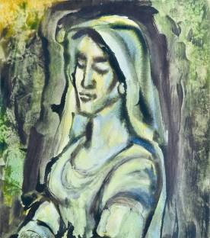 | Vis al nefiinţei, ulei pe pânză, 750 × 600 mm, 2003

